**PROJETO SITE DE NOTICIA**

**LINGUAGEM UTILIZADA**

* PHP
* JAVASCRIPT
* JQUERY
* CSS
* HTML

**TIPO DO BANCO DE DADOS**

* MYSQL
* TABELA RELACINADA

**ESTRUTURA DO PROJETO**

* MVC

**ABORDAGEM EXPERCIFICA DO PROJETO**

* SITE DE GAMES – TUDO RELACIONADO AO XBOX

**PROGRAMA UTILIZADO NA GESTÃO DO PROJETO**

* TRELLO: SEU É LINK = <https://trello.com/logged-out>
* FACEBOOK
* GITHUB

**DESCRIÇÃO DO PROJETO**

* SITE MINIMALISTA
* USUARIO NÃO É PRECISO REALIZAR CADASTRO.
* LOGO
* MENU
* DESTAQUE DE NOTICIA
* DESCRIÇÃO DO SITE
* EXPANDIR NOTICIA ANTIGA
* AREA PARA PROPRAGANDA
* AREA PARA COMENTARIO
* APENAS OS ADMINISTRADORES PODERÃO ADD AS NOTICIA, ESSA AREA SO DISPONIVEL AO ADM

**GESTORES RESPONSAVEL NO FRONT END E BACK END**

**FRONT END**

* **LUCAS VIERA**
* **FELIPE ANDRE**

**BACK END**

* **IGOR HENRIQUE**

**DESCRIÇÃO DO BANCO DE DADOS**

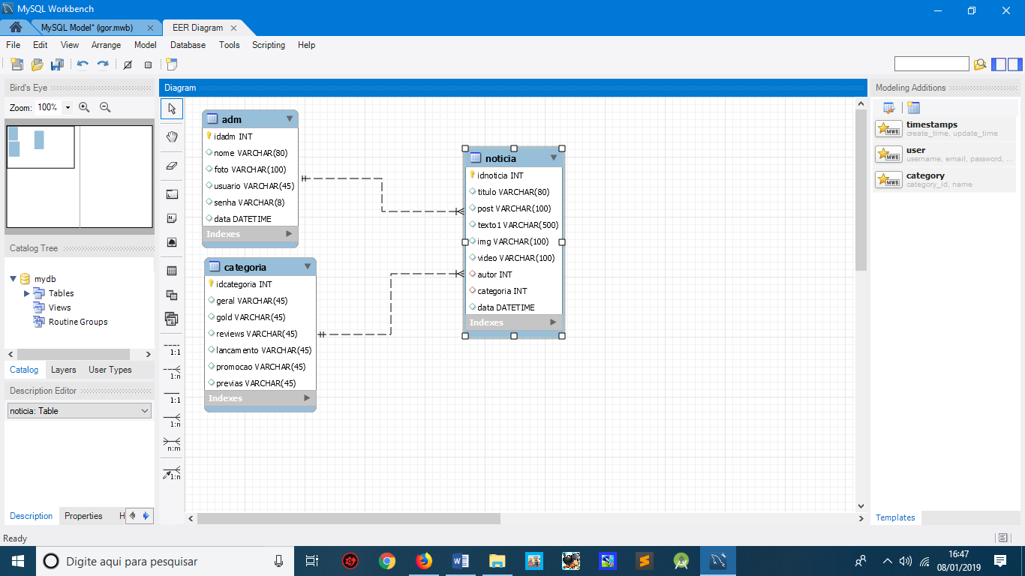

**CODIGO DO BANCO DE DADOS**

create database bd_noticia;

use bd_noticia;

create table adm(

id int auto_increment primary key,

nome varchar(150) not null,

foto varchar(250),

usuario varchar(15) not null,

senha varchar(10) not null,

data datetime

);

create table categorias(

id int auto_increment primary key,

nome varchar(20)

);

insert into categorias(nome)value('geral');

insert into categorias(nome)value('xbox gold');

insert into categorias(nome)value('lancamento');

insert into categorias(nome)value('reviews');

insert into categorias(nome)value('previas');

insert into categorias(nome)value('promocao');

create table noticia(

id int auto_increment primary key,

autor_id int not null,

titulo varchar(50) not null,

post varchar(100)not null,

categoria int not null,

texto1 varchar(1500),

img varchar(100),

video varchar(100),

data datetime,

foreign key(categoria)references categorias(id),

foreign key(autor_id)references adm(id)

);

**ESCOPO DO SITE**

* PAGINA INICIAL

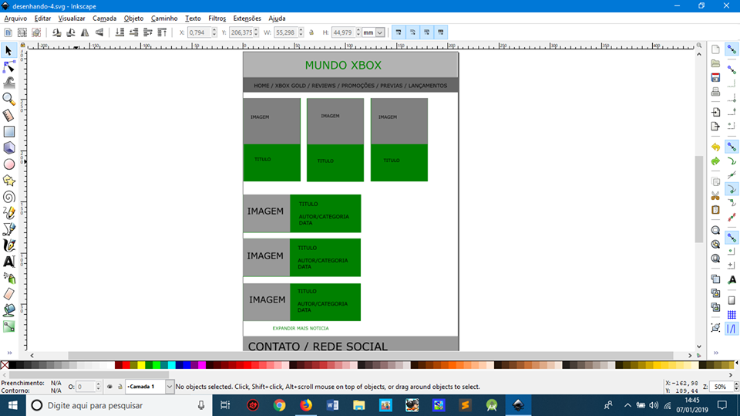

* CADASDRO ADM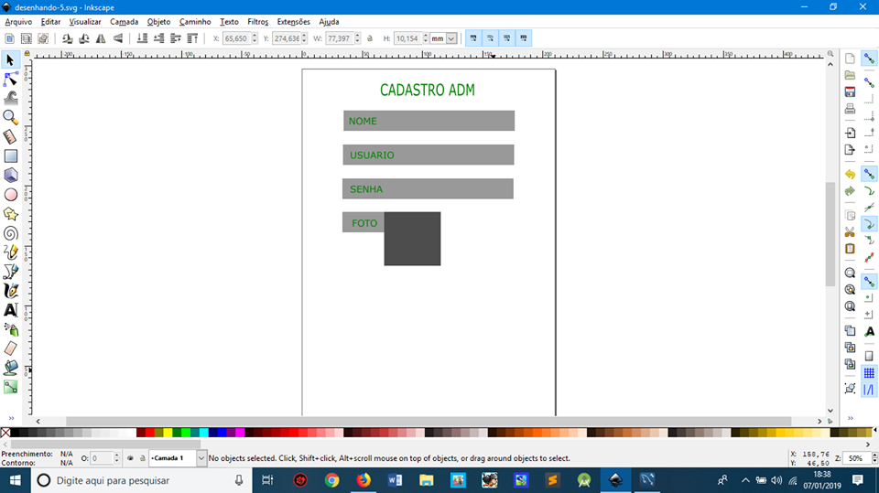
* CADASTRO NOTICIA

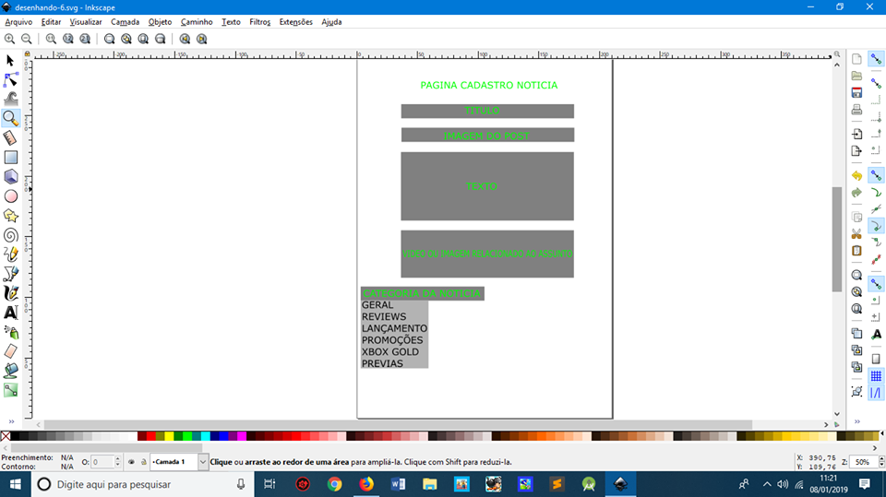

* **PAGINA INICIAL DO ADM**

